Конспект
непосредственно образовательной деятельности по формированию целостной картины мира в средней группе по теме: «Профессии»

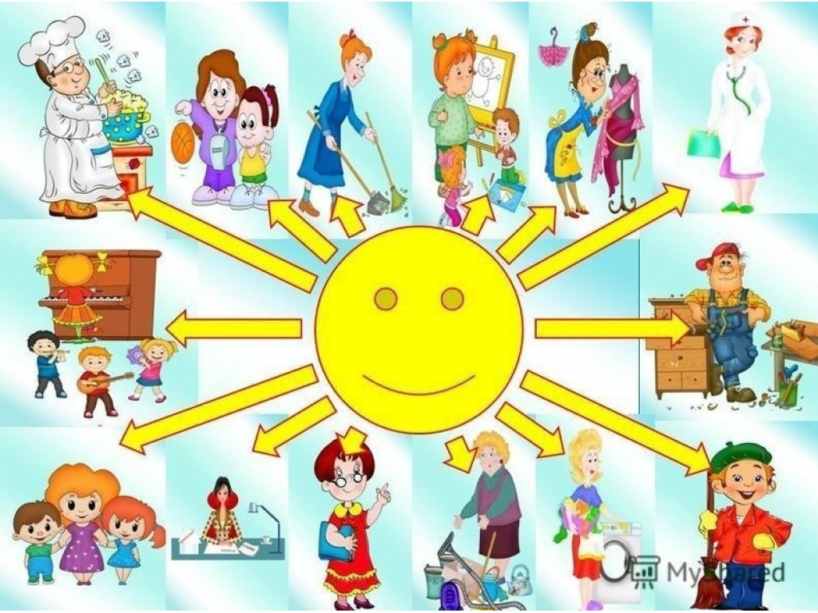

2021 - 2022 учебный год
Цель: формирование знания детей о профессиях.
Задачи:
Образовательные: познакомить детей с различными видами профессий, показать значение трудовой деятельности в жизни человека; уточнить, обобщить и расширить знания детей об особенностях некоторых профессий.
Развивающие: способствовать развитию связной речи, мышления, памяти, любознательности, наблюдательности, активизировать и обогащать словарь детей существительными, прилагательными, глаголами по теме занятия.
Воспитательные: создать условия для воспитания уважительного и доброго отношения к людям разных профессий; способствовать воспитанию умения работать в группе.
Оборудование:
картинки с изображением профессий, орудий труда, карточки с загадками, геометрические фигуры, цифры, муляжи фруктов и овощей, оборудование для нетрадиционного рисования, сундучок .
Предварительная работа:
- беседа о людях разных профессий; кем работают родители;
-сюжетно-ролевые игры «Парикмахерская», «Магазин», «Больница» и др.
Формы работы:
-дидактическая игра «Чудесный сундучок»;
-дидактическая игра «Выбери правильную картинку»;
-дидактическая игра «Что лишнее?»;
-дидактическая игра «Найди ошибку»;
-игра «Кем хочешь быть?»;
-пальчиковая гимнастика «Профессии разные есть…»;
-физкультминутка «Профессии».
Интеграция образовательных областей: познавательное. речевое, худ.-эстетическое, физическое развитие, музыкальное развитие.

Ход занятия:
Приветствие
Встанем мы в кружочек дружно,
Поздороваться нам нужно
Говорю тебе: «Привет!»
Улыбнись скорей в ответ.
Здравствуй правая рука,
Здравствуй левая рука,
Здравствуй друг, здравствуй друг,
Здравствуй весь наш дружный круг.

Начало занятия
Все расселись по местам, никому не тесно,
По секрету скажу вам: "Будет интересно!”
Каждый день – всегда, везде,
На занятиях, в игре,
Смело, четко говорим
И тихонечко сидим.

Звучит музыка входит Фея:

Фея: Здравствуйте ребята, сегодня мы с вами отправимся в увлекательное путешествие в «Страну профессий», для того, чтобы еще больше узнать о профессиях и лучше запомнить их названия.
Приготовились, закрываем глаза. Я произношу заклинания:
Если мы глаза закроем
И подсматривать не будем
Мы волшебный мир откроем
О котором не забудем.
(Звучит волшебная музыка)

Фея: Вот мы и прибыли в волшебную страну. Посмотрите перед нами стоит волшебная коробка она нам поможет нам вами в путешествии.
(Открывает мейджик бокс).
Воспитатель: Ребята посмотрите, как интересно. Что это?. Какая фигура находится сверху?
(Треугольник)
Воспитать читает загадку:
Кто же сделает прическу
Феном, щеткой и расческой
Пышно локоны завьет,
Челку щеткой взобьет
Все в его руках горит
Кто изменит внешний вид? (парикмахер)

Фея: Расскажите мне чем занимается парикмахер?
Дети отвечают.
Фея: У него волшебная есть палочка? Если он ей взмахнет, то все исполниться?
Дети нет у него есть инструменты.
Восп: Ребята назовите инструменты необходимые для парикмахера.
Ответы детей. Фея показывает неправильно дети поправляют.
Фея спасибо вам за интересный рассказ. Я предлагаю вам подарить эскизы. новых причесок нашему парикмахеру.
(Дети дорисовывают волосы на конкурах нарисованных лиц)
Фея: Молодцы, справились с заданием, подходите к нашей волшебной карте.
Восп: Какая фигура находить внизу? (Круг)
Читаем следующие задание.
Он достал мольберт и холст,
Кисточку пушистую.
Нарисует крепкий мост
Через речку быструю.
Нарисует город наш,
В небе серый дождик.
Этот городской пейзаж
Рисовал…

Воспитатель: Правильно и мы с Феей приглашаем пройти к нему в гости.
Фея: Ребята расскажите мне что такое профессия художник?
(Дети рассказывают и показывают инструменты, называя их).
Воспитатель: Умнички, а теперь я предлагаю вам стать художниками. Вы согласны? Давайте повторим все цвета какие мы с вами знаем.
Фея: Молодцы. А теперь я вам покажу волшебство.
Эй, вода водица белая как иней
Стань-ка ты водица не белою, а синей.

Эй вода водица друг ты наш студёный
Стань-ка ты водица не белой, а зеленой.

Эй вода водица друг ты наш прекрасный
Стань-ка ты водица не белою, а красной.

Восп: Спасибо тебе фея за волшебство.
Нам нужно двигаться дальше.
Восп: Посмотрите какая фигура находится справа (прямоугольник)
Что за задание нам приготовил наш прямоугольник, давай прочитаем.
Кто халат белый надел,
Градусник поставил,
Всем пилюли пить велел,
И рецепт оставил? (доктор)

Фея: проходим в наш уголок «Неболейка»
Воспитатель: Давайте расскажем феи о профессии врач. Какие инструменты и для чего необходимы доктору.
Воспитатель: что нам поможет не заболеть?
(Витамины, мыть руки и т. д.)
Правильно зарядка.
(Проводиться физминутка)

Физкультминутка «Профессии».
Мы в профессии играли (ходьба на месте)
В миг мы лётчиками стали! (прямые руки в стороны)
В самолёте полетали – (покружиться вокруг себя)
И шофёрами вдруг стали! ( ходьба на месте)
Руль теперь в руках у нас (руки перед собой, «держим руль»)
Быстро едем, просто класс! (бег вокруг себя с рулем)
А теперь на стройке мы (ходьба на месте)
Кладём ровно кирпичи. (руки перед собой согнуты в локтях)
Раз- кирпич и два, и три – (поднимаем руки вверх)
Строим дом мы, посмотри! (соединить прямые руки над головой)
Вот закончена игра,
Путешествовать пора.
Воспитатель:
Какая следующая фигура нас зовет в путешествие? (Овал)
Читаем задание:
Мы заходим в магазин.
Человек там есть один,
Нам подскажет, что купить,
Сколько нужно заплатить.
Кто же этот молодец?
Ну, конечно,..
Фея: Проходим в наш магазин.
Воспитатель: Рассказывайте, что такое продавец.
Что необходимо для работы?
А нам с вами что нужно, чтобы что-то купить?
Фея: У нашего продавца случилась неприятность. Два ящика упали и фрукты смешались с овощами. Давайте ей поможем и разберем по корзинам.
Фея: Молодцы двигаемся дальше.
Восп.: Какая фигура у нас осталась? Где она находится (в середине, квадрат)
Читаем, что же он нам приготовил?
Учит вежливости нас
Почитает вслух рассказ
Не учитель, не писатель
Это наша …
Воспитатель: Ребята я приглашаю вас пройти со мной.
Фея: Расскажите, что делает воспитатель?
Воспитатель: сейчас мы с ребятами покажем, чему мы научились.
(Счет до пяти по порядку и обратный счет, деление слов на слоги, длинные и короткие слова)
(Парикмахер, врач, художник, сад, продавец, мяч).
Фея: Нам пора возвращаться в детский сад. Садимся, закрываем глаза.
Снова мы глаза закроем
И подсматривать не будем
В детский садик мы вернемся
Мир волшебный не забудем.
Воспитатель: Вот мы с вами в группе. Давайте повторим еще раз нашей милой Феи чем мы с вами занимались в путешествии. А что вам больше всего понравилось?
Фея: Я так много узнала с вашей помощью и дарю вам сладости. Мне пора возвращаться домой. До свидания.

